Пример заголовка: Новый плагин оптимизации стал самым популярным плагином 2018 года  Пример заголовка: Самый полезный и самый устанавливаемый плагин в 2018 году  Пример заголовка: Этот плагин существенно расширяет возможности популярных плагинов оптимизации  Пример заголовка: Оптимизация SEO, Ускорение и Защита сайта в одном плагине бесплатно  Пример заголовка: Базовая оптимизация Wordrpess одним плагином бесплатно  Пример заголовка: Как бесплатно улучшить SEO, ускорить сайт и защитить свой Wordpress  Если вы используете Wordpress, вы не должны забывать, что универсальность CMS платформы имеет свои недостатки. Это лишний функционал, который вы не используете в своих проектах. К примеру, на одностаничнике не требуется система блога, не требуются виджеты, комментарии и много других функций.  Лишние функции нагружают ваш сайт, делают его не удобным в использования и ухудшают продвижение. Чтобы решить проблему порой вам приходится тратить много времени или денег, но в итоге вы все равно приходите к выводу, что это не эффективно. Большое количество плагинов создает нагрузку больше, чем до их установки, а работа фрилансера требует участия фрилансера для постоянной поддержки его работы, чтобы код, который он использовал не сломал ваш сайт после очередного релиза Wordpress.  В нашей статье пойдет речь о бесплатном плагине базовой оптимизации WordPress. Который отключает неиспользуемые функции и существенно расширяет возможности известных плагинов оптимизации Yoast SEO, Autoptimize, Wp super cache и т.п.  Ребята из Webcraftic уже много времени разрабатывают темы и плагины для своих клиентов и за их многолетний опыт они собрали самые важные и самые используемые функции для оптимизации сайтов на Wordpress и поместили их в один плагин под названием Webcraftic Clearfy.  Этот плагин развивается и будет развиваться в сторону базовой оптимизации Wordpress, а это значит, что вам теперь не придется долго искать и перечитывать сотни статей, чтобы правильно оптимизировать свой сайт. Все самое важное будет в одном плагине.  Вы устанавливаете на пустой сайт бесплатный плагин оптимизации, выбираете нужные вам инструменты и подбираете оптимальную конфигурацию для своего сайта, сохраняете настройки и переносите их на другие проекты за минуту.  Что нужно оптимизировать на вашем сайте  - Транслитерация ссылок и файловых имен  - Удаление дублей страниц (не все SEO плагины имеют эту возможность)  - Установка заголовков Last modified since  - Скрытие внешних ссылок  - Автоматическая установка alt атрибутов для изображений  - Исправление ошибок карты сайта  - Скрытие признаков использования Wordpress  - Очистка кода от мусора  - Устранения SEO ошибок  - Уменьшения веса страницы  - Отложенная загрузка ресурсов  - Отключение комментариев  - Отключение системы блогинга  - Отключение админбара  - Отключение сердцебиения Wordpress  - Отключение автосохранения записей или ограничение ревизий  - Отключение обновлений индивидуально  - Отключения назойливых уведомлений индивидуально  - Отключение неиспользуемых метабоксов  - Отключение не используемых виджетов  - Отключение не используемых типов записей  - Отключение не используемых шрифтов  - Отключение не используемых стилей и скриптов, а также дублирующихся скриптов, стилей и шрифтов  - Отключение внешних сервисов (emoji,embeds, XHTML Friends Network, wlwmanifest)  - Отключения REST API  - Отключение Gutenberg (нового редактора для Wordpress)  Этот список можно продолжать очень долго, так как он очень большой. Webcraftic Clearfy позволяет решать все описанные в списке задачи, так как популярные плагины оптимизации не содержат этих возможностей, продуктивней всего будет использовать их вместе с Clearfy.  Как обычно оптимизируете свой сайт Вы?  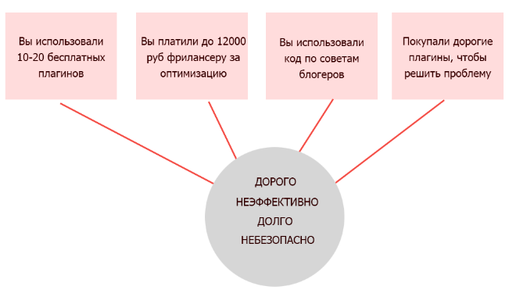  Какие преимущества вы получите от Webcraftic Clearfy?  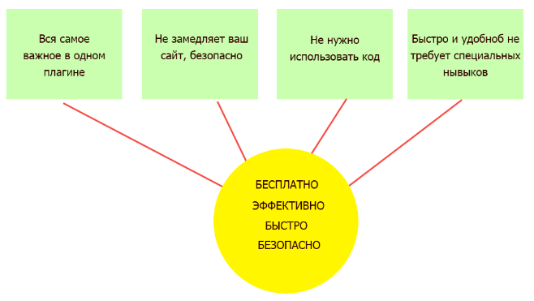  Почему плохо оптимизировать сайт десятками плагинов?  Дело в том, у каждого плагина есть свой разработчик и не каждый разработчик имеет за плечами большой опыт в разработке плагинов для Wordpress. Поэтому большая часть плагинов, которые вы используете плохо оптимизированы и возможно, уязвимы, редко обновляются.  Webcraftic Clearfy уже содержит все функции десятков плагинов, все эти функции оптимизированы и имеют возможность кеширования, код защищен от уязвимостей. Плагин постоянно обновляется и тестируется профессиональной командой разработчиков.  Почему плохо передавать оптимизацию своего сайта фрилансеру?  Фрилансер выполнит оптимизацию вашего сайта очень хорошо или очень плохо, зависит от удачи, так как вы не можете оценить навыки его работы. Это будет разовый заказ для 1го сайта, а у вас их может быть очень много и за каждый сайт вам нужно платить. При обновлении Wordpress код написанный фрилансером может сломаться и вам снова придется искать его и оплачивать обновление. Вы тратите время и деньги.  Почему плохо оптимизировать свой сайт кодом, по советам блогеров?  Не все блогеры являются профессиональными разработчиками, предложенный ими код обычно копируется сотни раз и не обновляется. Вы можете вставить шаблон кода на свой сайт и что-то сломать, возможно, даже вы не заметите внешние ошибки, но ошибки могут быть скрытыми, и они могут навредить продвижению вашего сайта. Если вы ничего не понимаете в программирование и на 100% не уверены, что используемый вами код безопасен, то стоит ли рисковать?  Почему плохо использовать платные плагины?  Это не так, платные плагины должны иметь гораздо лучшую поддержку, так как команда, которая работает над ними более мотивирована. Но это не всегда так, очень много плагинов редко обновляются и плохо поддерживаются. Если вы думаете, что платный плагин оптимизации будет лучше Webcraftic Clearfy, вы просто попадете под власть стереотипов. Webcraftic Clearfy поддерживается и обновляется ничем не уступая платным аналогам.  Работать с Webcraftic Clearfy это удобно, продуктивно и бесплатно  Этот плагин не решит все ваши проблемы, но он сможем помочь вам избавится от типовых проблем (seo, защита, нагрузка), которые встречаются на каждом Wordpress сайте.  Плагин имеет красивый и удобный интерфейс.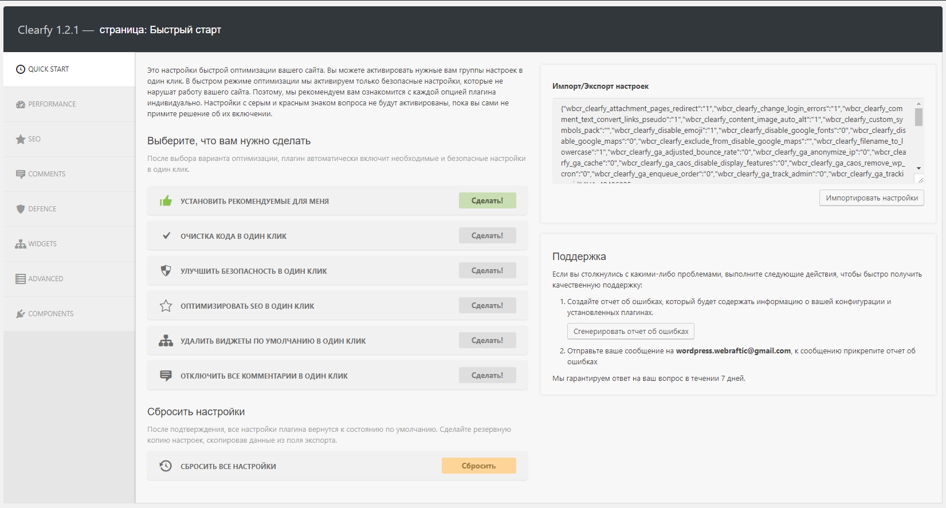  На главной странице есть готовые пакеты настроек для быстрой оптимизации. (Очень удобно, если у вас нет времени на изучения настроек, но мы рекомендуем вам внимательно читать, то что вы активируете. Рекомендуемые настройки не причинят вред вашему сайту, но вы и не сможете добиться 100% результатов оптимизации с помощью них)  Вам нужно нажать на кнопку “Сделать”, после этого плагин предложит вам список изменений, который он внесет после вашего одобрения.  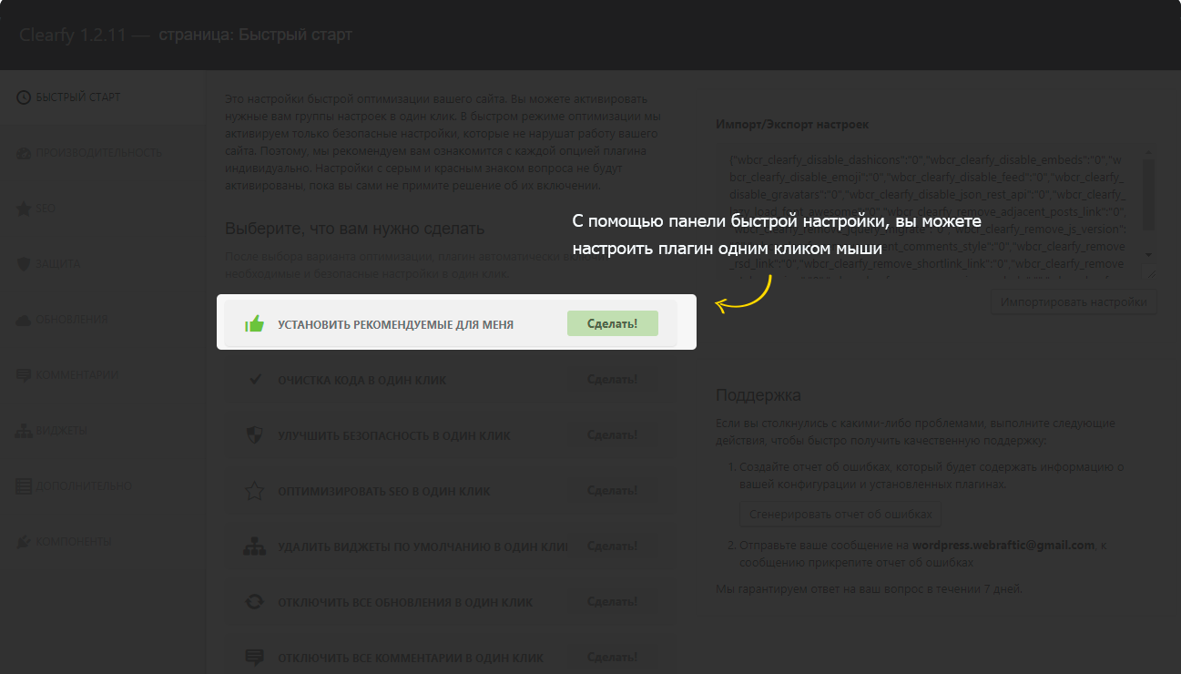  После подтверждения, плагин активирует список рекомендованных настроек. Минимальная оптимизация завершена!  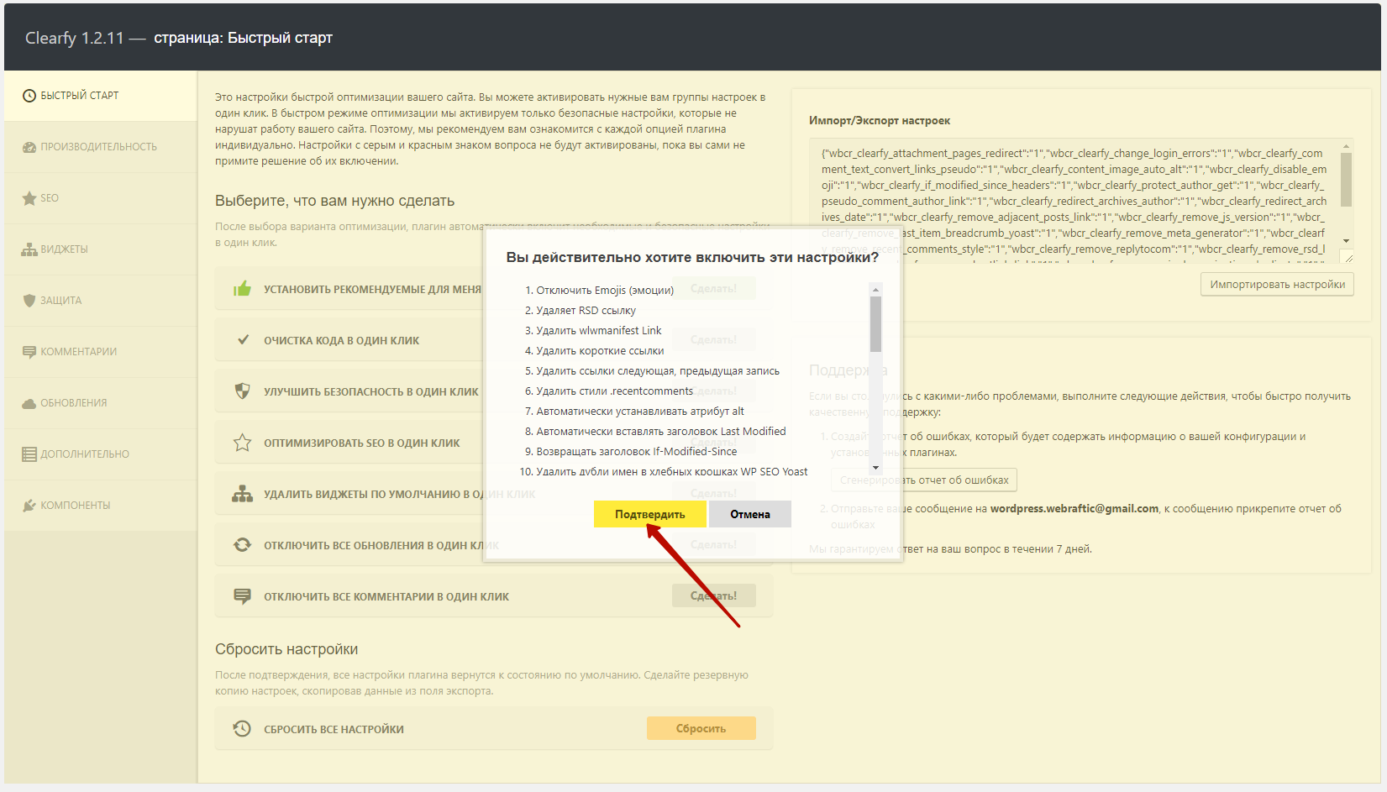  Для более продуктивной оптимизации своего сайта, вам нужно начать изучать настройки плагина индивидуально. Чтобы помочь вам определиться с выбором настроек, внутри плагина есть подробные подсказки на русском языке, каждая из подсказок имеет свой цвет. Красный означает, что настройку нужно использовать осторожно, она может что-то сломать. Серая настройка не сломает ваш сайт, но вы должны быть уверены, что вам нужно активировать эту настройку. Зеленые настройки абсолютно безопасны, хотя ознакомится с их предназначением все-таки стоит.  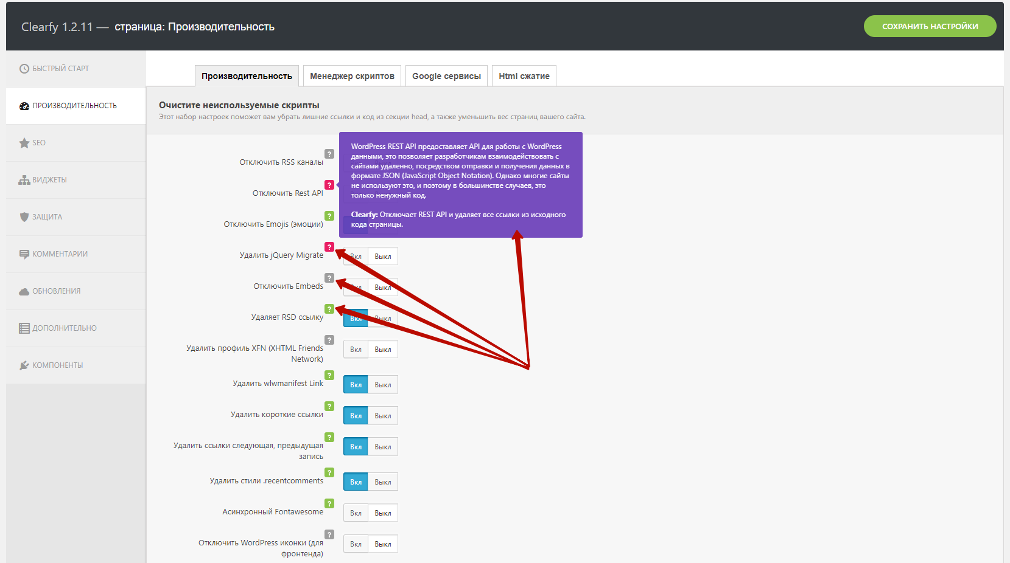  Всего в плагине 250 важных функций для оптимизации SEO, защиты и производительности вашего сайта. Эта крошка может заменить до 50 отдельных плагинов от других разработчиков, не в ущерб вашему сайту.  Чтобы плагин оставался легким и быстрым, разработчики реализовали в плагин на основе компонентов, то есть плагин разделен на мелкие модули, которые в отключенном режиме не создают никакой нагрузки. А это значит, что вы используете только те функции плагина, которые вам нужны и не более.  Типовой пример: Если вам не нужно отключать комментарии и обновления, вы просто отключаете два этих компонента, чтобы они не загружались вместе с вашей админкой.  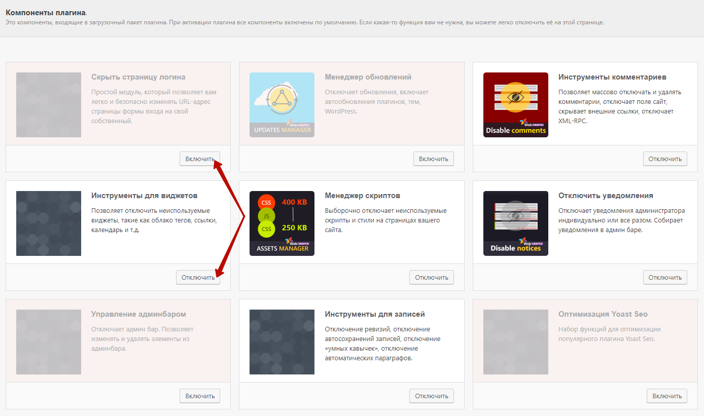  На каких проектах можно применить плагин?  Абсолютно на любом. Плагин легко подойдет для быстрого запуска проектов на Wordpress. К примеру, на одностаничнике можно отключить комментарии, блог, виджеты и прочий не используемый функционал. В блоге можно существенно улучшить Seo, исправить ошибки, которые влияют на продвижение блога, улучшить защиту.  На каком бы проекте вы не применили этот плагин, он сэкономит вам время и деньги. Как бы вы скептически не относились к универсальным плагинам, это прежде всего инструмент-конструктор и вы решаете, что использовать в нем и как!  А для более продвинутых пользователей, в плагин встроен менеджер скриптов и стилей. Если вы раньше отключали скрипты залезая в шаблон или создавая дочернюю тему, разрабатывали отдельный плагин просто, чтобы отключить несколько строк. Теперь Вы можете отключать скрипты и стили индивидуально на выбранной странице или на всем сайте в целом, с помощью удобного интерфейса. В каких случаях он будем вам полезен. К примеру ваша тема подключает иконки fontawesome и какой-то уставленный вами плагин делает тоже самое, по сути две подключенных библиотеки делают, то же самое, но увеличивают вес вашей страницы на 300кб. Поэтому логично будет отключить одну библиотеку, если она идентична первой.  Еще есть плохо оптимизированные плагины, например, Contact form 7. Этот плагин загружает свои скрипты на всех страницах вашего сайта, хотя используется только на одной странице. В этом случае стоит отключить скрипты и стили Contact form 7 на всех страницах, кроме тех, на которых используется плагин. Как результат, ваши страницы будут меньше весить и быстрее загружаться.  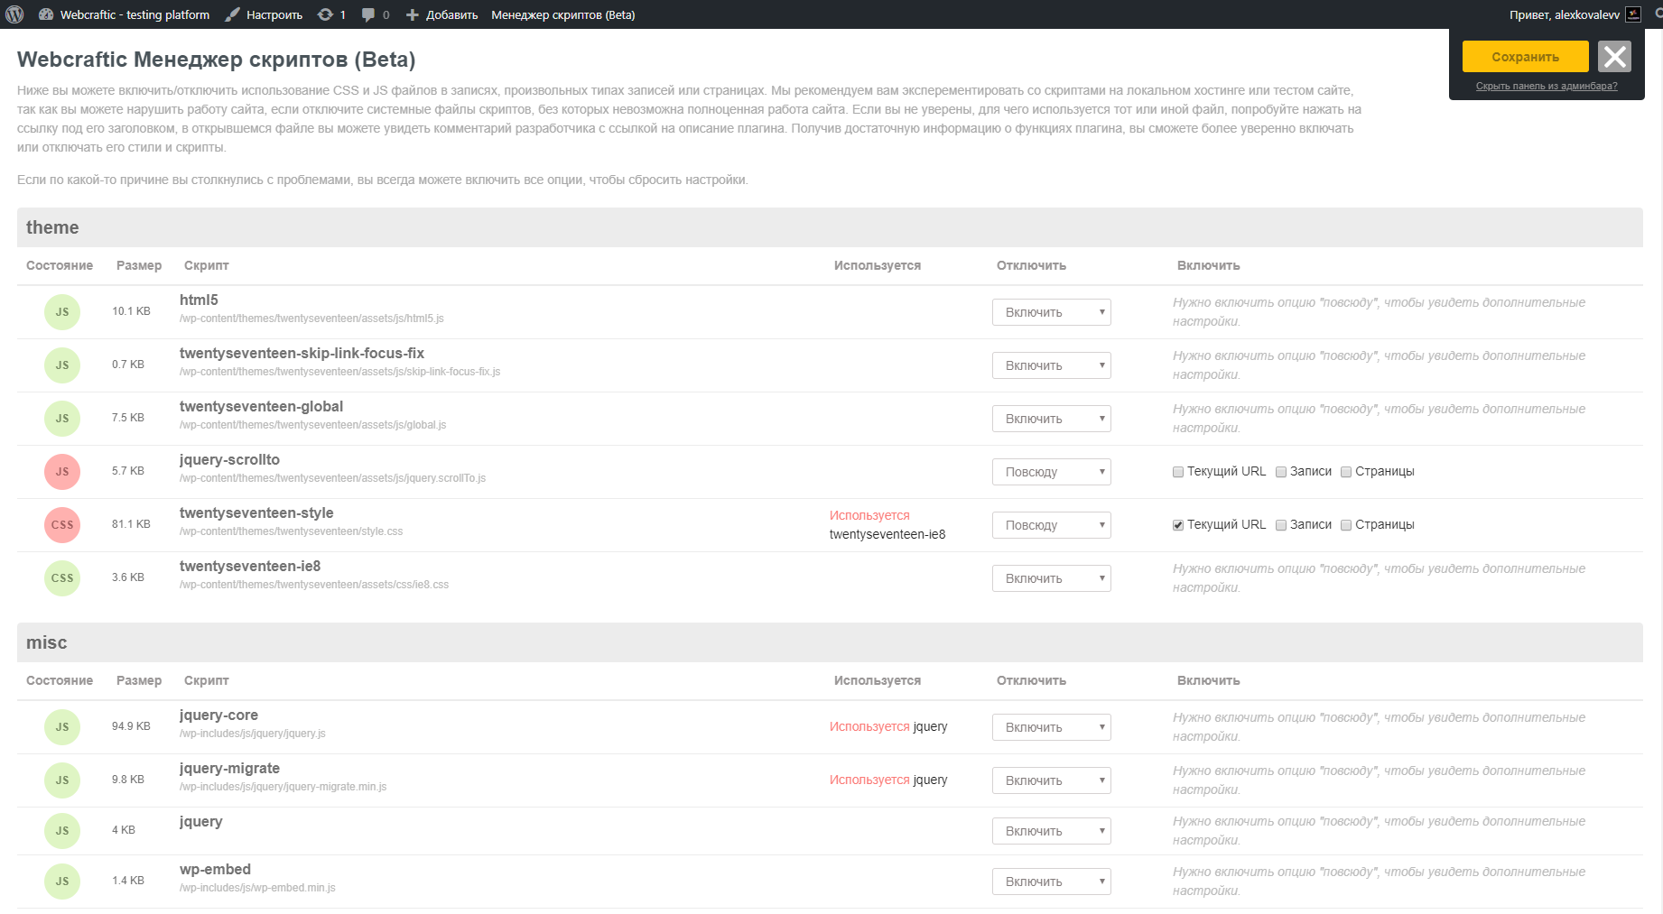  Подведем итог.  Это очень популярный плагин, который используют более 30 тыс пользователей по всему миру, у него более 80 положительных отзывов. Люди доверяют Webcraftic. Попробуйте довериться, и вы!  Мы не смогли описать все возможности плагина, но вы легко можете их изучить, скачав бесплатный плагин и установив его на свой сайт (это на 100% безопасно). Мы уверены, что вы найдете что-то полезное для своего сайта на WordPress, а если нет, то предложите свою идею разработчикам или учувствуйте в обсуждении.  Скачать плагин и найти инструкцию по установке, вы можете на сайте разработчика плагина.  Скачать плагин | Title example: New optimization plugin became the most popular plugin 2018  Title example: The most useful and installed plugin in 2018  Title example: This plugin notably extends the popular optimization plugins capabilities  Title example: SEO optimization & Website security in one plugin for free  Title example: Basic Wordpress optimization in one plugin for free  Title example: How to improve SEO, speed up the website & secure your Wordpress for free  If you use Wordpress, then you should keep in mind that genericity of CMS has its own downsides, such as all these extra features you don’t really use. For example, you don’t need blogging system, widgets, comments and lots of other stuff on the landing.  Extra features makes your website heavier and unfriendly in terms of usability and promotion. Sometimes you spend many hours and resources trying to solve the issue, but after all, end up finding out that the solution is not effective. Many plugins produce even more load compared to the previous state of the system. Plus freelance services require an actual freelancer to provide prompt and permanent technical support and make sure that his code wouldn’t damage the website after another Wordpress updates.  In our article, we are going to talk about free basic Wordpress optimization plugin. It disables unwanted features and notably extends capabilities of such popular optimization plugins, as Yoast SEO, Autoptimize, Wp super cache and so on.  Guys from Webcraftic have been developing custom themes and plugins for a while now; and their extensive experience helped them to collect the most important and useful features for the Wordpress optimization in one plugin named Webcraftic Clearfy.  This plugin actively develops, paying much attention to the basic Wordpress optimization. This means that you will no longer need to search for the guides or go through tons of articles teaching you how to optimize the websites right. All the necessary features are already combined in one plugin.  You should install this free optimization plugin on the empty website. Then, choose the necessary tools and select optimal configuration of the website. Save the settings and transfer them to other projects in no time.  What should be optimized on the website:  - Transliteration of links and file names;  - Removal of all duplicated pages (not all SEO plugins can do that);  - Adding “Last modified since” titles;  - Hiding external links;  - Setting up “alt” attributes for images by default;  - Fixing errors in the sitemap;  - Hiding traces of using Wordpress;  - Cleaning the code from junk;  - Fixing SEO errors;  - Reducing the page’s weight;  - Lazy-loading of recourses;  - Disabling comments;  - Disabling blogging system;  - Disabling admin panel;  - Disabling Wordpress heartbeat;  - Disabling auto-save options for posts or limiting revisions;  - Disabling individual updates;  - Disabling annoying individual notifications;  - Disabling unused metaboxes;  - Disabling unused widgets;  - Disabling unused post types;  - Disabling unused fonts;  - Disabling unused styles & scripts, duplicated scripts, styles and fonts;  - Disabling external services (emoji,embeds, XHTML Friends Network, wlwmanifest);  - Disabling REST API;  - Disabling Gutenberg (new Wordpress editor).  The list can go on and on, as it’s very long. Webcraftic Clearfy helps to solve all of these tasks. Since other popular optimization plugins can’t do all of this separately, it will be better to extend them with Clearfy.  How do you usually optimize the website?  РИСУНОК (слева направо):  You’ve used 10-20 free plugins  You’ve paid a freelancer up to 12 000 RUB for optimization  You’ve used the code following guides from the blogs  You’ve paid for expensive optimization plugins  EXPENSIVE  INEFFECTIVE  LONG  UNSAFE  What are the benefits of choosing Webcraftic Clearfy?  РИСУНОК (слева направо):  В ИСХОДНИКЕ ОШИБКИ: ВСЕ САМОЕ ВАЖНОЕ В ОДНОМ ПЛАГИНЕ и БЫСТРО И УДОБНО, НЕ ТРЕБУЕТ СПЕЦИАЛЬНЫХ НАВЫКОВ  Key features in one plugin  Doesn’t slow your website; secure  No need to use the code;  Fast and simple; doesn’t require any special skills  Why is it bad to optimize your website with dozens of plugins?  We all know that each plugin has its developer. But not all developers are highly-skilled in creating WordPress plugins. That explains why the huge amount of plugins that you use are poor optimized, rare updated and, most likely, vulnerable.  Webcraftic Clearfy has already accumulated vast amount of other plugin’s features. They are optimized and can be cached; the code is protected from vulnerabilities. Plugin updates on the regular basis; all updates are tested by professional team of developers.  Why is it bad to delegate your website optimization to freelancers?  Freelancer can optimize your website very well or very bad – it’s a matter of luck, because you can’t estimate his skills upfront. It will be a one-time service for the one website. But what if you have more than one website? Then you’ll have to pay for each optimization. New Wordpress updates may bring you another pain – the code written by a freelancer can no longer work, so you’d have to search for another specialist and pay for his services again. You spend extra money and time.  Why is it bad to optimize your website using the code recommended by bloggers?  Not all bloggers are professional developers. In most cases, provided code has already been copied thousand times with zero updates. You can add a template code to your website and crash something. Perhaps, you wouldn’t even notice external errors. But there are also internal error, which can really harm your website promotion. If you know nothing in programming and not 100% sure in the safety of this code, then why take such risks?  Why is it bad to use paid plugins?  Actually, it’s not true, because paid plugins should have a way better support, as its developers are more motivated. Unfortunately, sometimes the situation is quite the opposite. Many plugins are rare updated and poor supported. If you think that the paid optimization plugin is better than Webcraftic Clearfy, then you are definitely under the wrong impression. Webcraftic Clearfy is supported and updated as often as the paid ones.  Using Webcraftic Clearfy is simple, effective and free  This plugin won’t solve all of your problems, but we can help you to forget about typical issues (SEO, security, load) causing pain in each and every WordPress website.  Plugin has a beautiful and friendly interface.  There are prebuilt packages for the quick optimization settings available on the main page. (It’s very comfortable if you don’t have time for deep studying of the settings. But we still recommend you to carefully go through the features you plan to activate. None of the recommended settings will harm your website, but you can’t achieve 100% optimization results without full knowledge).  Click “Apply” button. Then the plugin will offer you the list of changes that will be added after your confirmation.  Once it’s confirmed, the plugin will activate the list of recommended settings. The minimal optimization is done!  For more effective optimization, you should go through all settings. We’ve added details tooltips in Russian to help you choosing the right preferences. Each tooltip is colored. Red color means that you should carefully use this setting – it can damage something. Grey settings won’t harm your website, but you should be absolutely sure that you’d like to enable them. Green settings are completely safe, but we still recommend you to read its description.  There are about 250 major functions available in the plugin, affecting SEO optimization, security and performance. This succinct plugin can easily replace up to 50 individual plugins created by other developers.  To maintain Clearfy’s simplicity and quickness, our developers have implemented the plugin based on the components. It means that the product has been divided to small modules, producing zero load in the disabled mode. The result: you use only those plugin features, that you actually need. Period.  Example case: If you don’t need to block comments and updates, you can simply disable these two components, so they won’t load with your admin panel.  What project types are suitable for this plugin?  Honestly, all of them! The plugin is a great solution for quick launch of different projects on Wordpress. For example, you can disable comments, blog, widgets and other features on your landing. When it comes to a blog, you can significantly improve SEO, fix bugs in blog promotion and improve the security.  Whatever project you are working on, the plugin will definitely save your time and money. It doesn’t matter how skeptical you are when it comes to universal plugins; the idea remains the same – it’s a constructor tool, and you decide its options and the usage!  For advanced users, there are embedded script and styles manager. If you used to disable scripts by going to the template or creating a sub-theme, or maybe even developed additional plugin to remove several lines, then you can customize disabling scripts and styles on either the selected page or the whole website using the friendly interface.  What are the usecases?  For example, your theme plugs in fontawesome icons. The installed plugin does the same. It means that you have two external libraries doing the same, but also increasing your webpage weight on 300kb. So it seems rational to disable one of the libraries.  There are also poor optimized plugins. For example, Contact form 7. This plugin loads its scripts to all pages, even though it is only used on the single page. In this case, you should disable all Contact form 7 scripts and styles, except those where the plugin is used. As the result, your pages are lighter and faster.  Let’s summarize.  This popular plugin is used by 30+ thousand people worldwide and has 80+ positive reviews. People trust Webcraftic. And you should too!  We couldn’t spotlight all plugin features, but you can find them after downloading this free plugin and setting it on your website (it’s 100% safe). We are completely sure that you will find a lot of useful stuff in there. If you think any useful feature is missing, you can contact developers with the proposal and take part in the discussion.  You can download plugin and find its installation guide on the plugin developers’ website.  .  Download plugin

